國立嘉義大學生物機電學系實地訪視活動花絮
活動時地 | 109年04月24日 生物機電工程學系機電館與工程館
活動項目 | 生物機電工程學系內部評鑑實地訪視
活動花絮 | 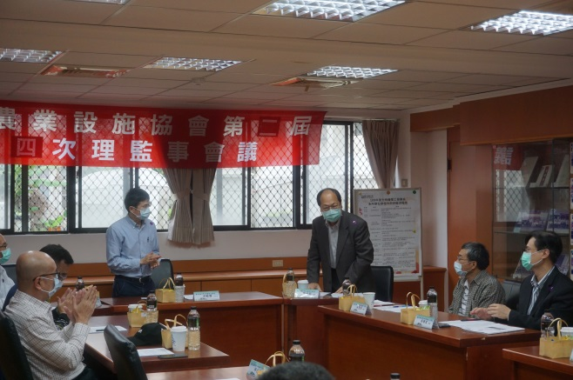 | 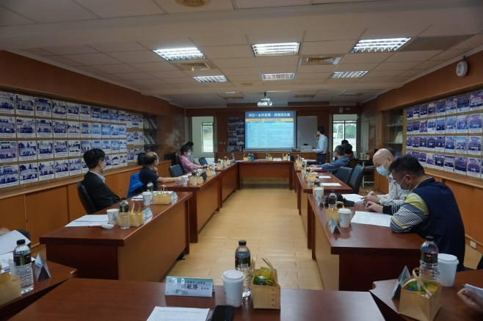
 | 介紹訪視委員畫面 | 系主任進行簡報畫面
 | 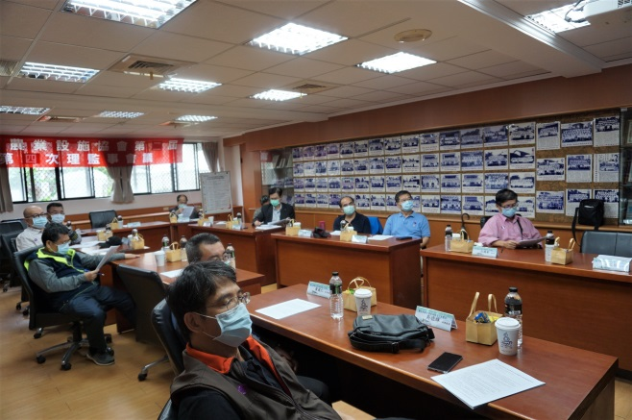 | 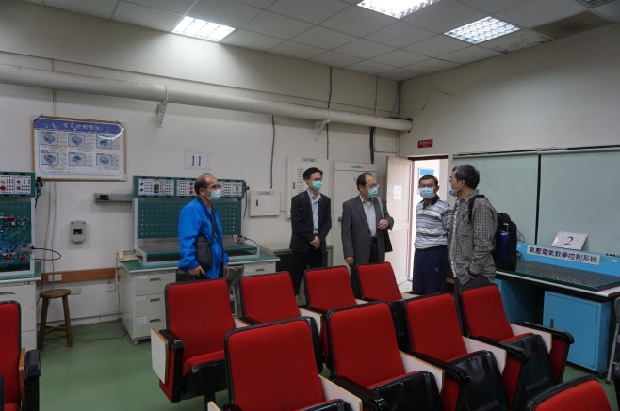
 | 系主任進行簡報畫面 | 教學設施參訪畫面
活動花絮 | 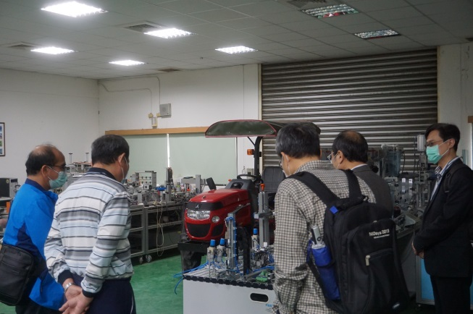 | 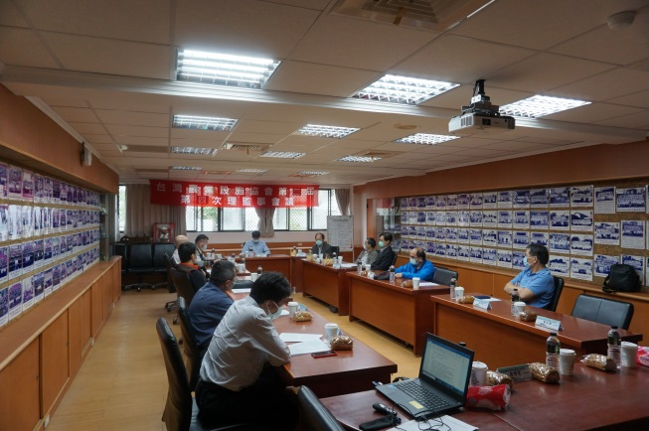
 | 教學設施參訪畫面 | 綜合座談畫面
 | 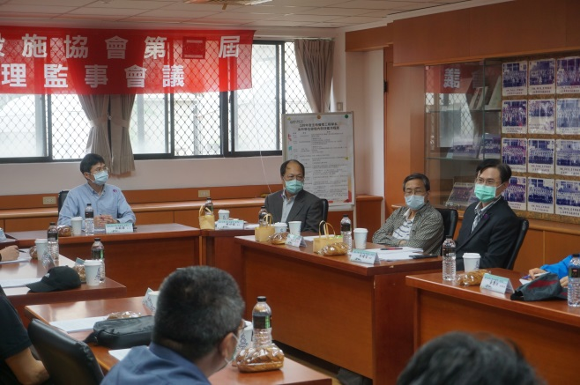 | 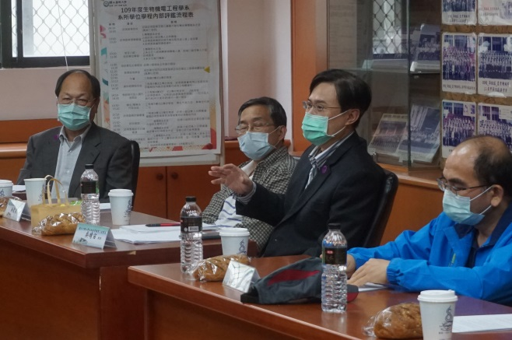
 | 綜合座談畫面 | 綜合座談畫面

